IDinformation | 330
TitreFr | AstraZeneca, un vaccin sans garantie d'immunité
TitreEN | --
DescriptionFr | les premières doses arrivent dans les tous prochains jours. mais ce vaccin est réputé moins efficace contre le variant sud-africain qui circule au Cameroun depuis janvier.
DescriptionEn | --
Auteur | Journaux et Périodiques
TypeR | Image
Resource | 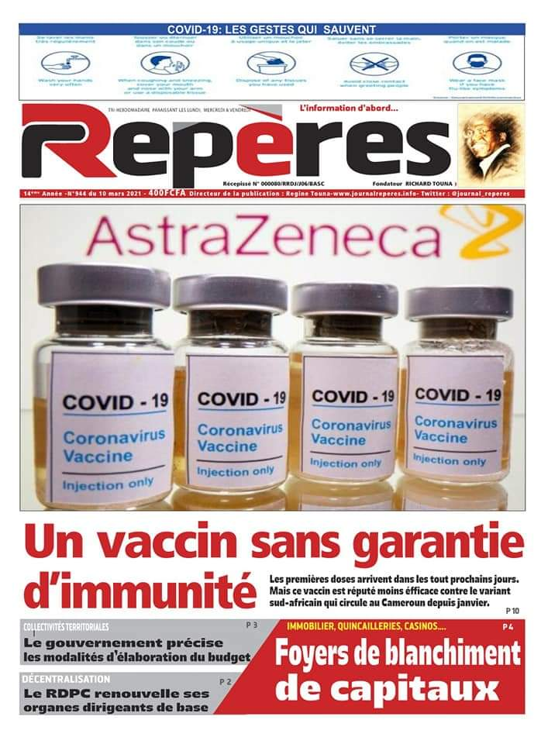
dateE | 20/07/2023
datedecreation | 10/03/2021
tag | covid-19, vaccin
Categorie | Vaccin
cat_lieu | Cameroun - Cameroon

